INFORMACJA PRASOWA
Gdańsk, 10 kwietnia 2024 r.

Wartość zobowiązań Polaków w firmach zarządzających wierzytelnościami sięgnęła prawie 170 mld zł. Co piąta osoba to multidłużnik

O 8,4 proc. r/r wzrosła w 2023 r. kwota wierzytelności obsługiwanych przez firmy z tego sektora, zrzeszone w Związku Przedsiębiorstw Finansowych w Polsce (ZPF).

To wynik 50. edycji badania, które ZPF prowadzi wśród podmiotów zarządzających wierzytelnościami w Polsce. Jego efektem jest cykliczny raport „Wielkość polskiego rynku wierzytelności”. Wnioski z niego można traktować jako aktualny obraz sytuacji w branży.

Rynek wierzytelności rośnie w tempie prawie 12 proc. rocznie

Firmy zrzeszone w ZPF, które odpowiadają za ponad 90 proc. rynku, zarządzają portfelem wierzytelności o wartości 169,6 mld zł. Oznacza to, że kwota ta wzrosła o 8,4 proc. w ciągu roku oraz o 4 proc. w ujęciu kwartalnym.

Z danych ZPF od początku 2018 r. wynika również, że rynek wierzytelności w Polsce rośnie w tempie średnio 11,7 proc. rocznie.

Najnowsza edycja badania ZPF pokazała również, że podmioty z sektora wierzytelności obsługują
20,1 mln sztuk wierzytelności - to wzrost o 8,2 proc. r/r i 7,5 proc. k/k.

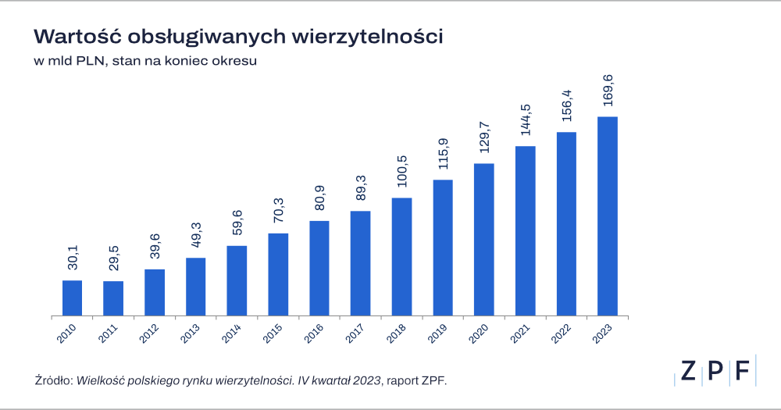

Średnia wartość wierzytelności przekracza 8 tys. zł

Według danych ZPF średnia wartość wierzytelności obsługiwanej przez firmy, które wzięły udział
w badaniu, wynosi 8,4 tys. zł. Utrzymuje się ona na poziomie zbliżonym do stanu z końca 2022 r. (+0,2 proc.) i jednocześnie spadła o 3,2 proc. w ujęciu kwartalnym.

Najwyższą przeciętną wartość mają wierzytelności obsługiwane na zlecenie banków - według raportu ZPF średnia kwota takiego zobowiązania to 15,2 tys. zł.

Na poziomie zbliżonym do końca 2022 r. utrzymuje się również udział tzw. multidłużników, a więc osób, które mają więcej niż jedno zobowiązanie w danej instytucji zarządzającej wierzytelnościami. Ich odsetek wyniósł 21,9 proc. wobec 21,6 proc. przed rokiem.

Barometr Rynku Wierzytelności ZPF. „Ograniczony optymizm wśród zarządzających”

Rezultatem cyklicznego badania sektora wierzytelności jest Barometr Rynku Wierzytelności ZPF (BRW-ZPF), na podstawie którego można ocenić nastroje w branży. W 4.kw. 2023 r. wartość BRW-ZPF wyniosła 71,6 pkt. (+6 pkt. k/k). To pierwszy wzrost po trzech kwartałach spadków.

- Obserwujemy więc ograniczony optymizm wśród osób zarządzających. Wskazują na to również prognozy oceniane za pomocą wskaźnika wyprzedzającego - mówi Marcin Czugan, prezes ZPF.

Zaznacza przy tym, że wśród barier ograniczających rozwój sektora wierzytelności badani wymieniają przede wszystkim wysokie koszty zatrudnienia oraz niejasne i niestabilne przepisy prawne, dotyczące rynku.

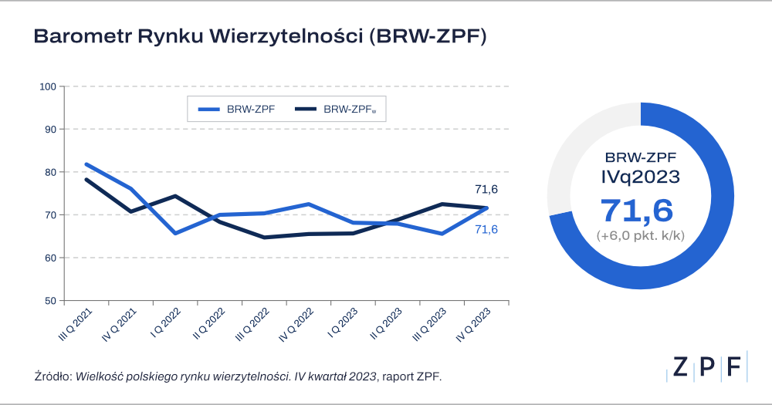

***

Wyniki najnowszej edycja badania ZPF dotyczą końca 4.kw.2023 r.

Szczegółowe informacje o badaniu i aktualnym raporcie „Wielkość polskiego rynku wierzytelności” są dostępne na stronie: https://zpf.pl/wielkosc-polskiego-rynku-wierzytelnosci/

***

Związek Przedsiębiorstw Finansowych w Polsce to organizacja pracodawców w branży finansowej.
W skład ZPF wchodzi obecnie blisko 100 podmiotów reprezentujących najważniejsze sektory rynku. To m.in. banki, ubezpieczyciele, instytucje pożyczkowe, biura informacji gospodarczej, pośrednicy finansowi, podmioty zarządzające wierzytelnościami, organizatorzy crowdfundingu udziałowego.

Od ponad 20 lat ZPF działa na rzecz rozwoju rynku finansowego w Polsce i podnoszenia standardów etycznych w branży. ZPF występuje aktywnie jako partner społeczny w polskich i unijnych procesach legislacyjnych. ZPF należy do Rady Rozwoju Rynku Finansowego, powołanej przez Ministra Finansów Rzeczypospolitej Polskiej, a także reprezentuje polskie instytucje finansowe w UE.

ZPF ma w swoim dorobku badawczym kilkaset raportów branżowych. Organizuje kongresy, szkolenia
i wiele innych projektów dla przedstawicieli branży finansowej.

Prezesem ZPF jest Marcin Czugan, radca prawny. W latach 2015-2017 przewodniczył Komitetowi Prawno-Politycznemu EUROFINAS (European Federation of Finance House Associations) w Brukseli, największej organizacji zrzeszającej kredytodawców kredytu konsumenckiego w Europie. Obecnie wchodzi również
w skład jej zarządu.

http://www.linkedin.com/company/zpf

